Tabla de contenido

Medición y análisis 1

¿Que entendemos por mediciones? 1

¿De qué hablamos? 1

Por qué 2

¿Cómo? 2

Glosario 2

KPIs 2

► Indicador Clave de Desempeño (Key Performance Indicator, KPI): 2

CSF 3

Relación entre KPIs, CSFs y Objetivo 3

Categorías de mediciones 3

► Cumplimiento (Compliance) 3

► Calidad 3

► Rendimiento 3

► Valor 3

Cumplimiento 3

Calidad 3

Rendimiento 4

Valor 4

Hoja de KPI 4

► Nombre del KPI: 4

► Dueño del KPI: 4

► Frecuencia o intervalo de cálculo 4

► Categoría 4

► Meta del KPI 4

► Fuente de datos / procedimiento / definición 4

► Cálculos a realizar 4

► Informes: 4

Cálculo de progreso del proceso 4

Conclusiones 5

► Se deben elegir CSFs que se alineen con los objetivos definidos del proceso y que estén respaldados por KPIs que representen las cuatro categorías recomendadas (Cumplimiento, Calidad, Desempeño, Valor) para que se pueda realizar una medición completa y equilibrada 5

Referencias 5

# Medición y análisis

## ¿Que entendemos por mediciones?

Siempre que hay una medición hay una incertidumbre relacionada con el resultado de cada medición que estamos entregando, entonces el enfoque tiene que ver es con reducir esa incertidumbre que hay detrás de la medición expresada cuantitativamente, basada en una o más observaciones.

**Siempre el objetivo es proveer información para la toma de decisiones, casi siempre esto es insuficiente, pero es mejor tenerlas**

Definición de medición basada en la Teoría de la

Información de Shannon1:

# **Medición es la reducción de la incertidumbre expresada cuantitativamente y basada en una o más observaciones**

Para fines prácticos de **toma de decisiones**, las mediciones son observaciones que reducen cuantitativamente la incertidumbre.

**Lo de expresar cuantitativamente afecta a la incertidumbre no a la medición.** Ejemplo: cuando expresamos que una medidicion de altura de tanque de agua esta entre 20 y 22 mts con un intervalo de confianza del 95% y el fuera del 10 y 22, hay un 5% de probabilidad, entonces ahí es cuando afecta la incertidumbre en los metros de altura

Cuando vamos a **expresar incertidumbre** lo expresamos cuantitativamente.

**Cuando dice expresar numéricamente, que no siempre una medición se trata de números**, como puede ser la pertenencia de algo en algún determinado equipo o no por ejemplo.

**La medición misma de un objeto casi siembre es cuantificable, pero no siempre.**

## ¿De qué hablamos?

► El punto de vista de “reducción de la incertidumbre” es crítico para el negocio

► Las decisiones más importantes tomadas bajo un estado de incertidumbre -tales como aprobar grandes proyectos de IT y desarrollo de nuevos productos- pueden mejorarse, aunque solo sea un poco, mediante la reducción de la incertidumbre

► Esta reducción puede representar millones

► En la definición, “expresada cuantitativamente” se refiere a la incertidumbre. Pero el sujeto de la observación, puede no ser cuantificable (por ejemplo, ser miembro de un equipo)

No siempre tenemos los recursos (como tiempo), necesarios para realizar mediciones de la mejor forma posible (a veces estamos limitados)

Ejemplo: hay un nuevo tipo de semilla de maíz que provee un rendimiento entre el 10 y 18 %, con un intervalo de confianza del 95%, la mejora en la producción de esta semilla esta en un 10 y 18%, y la mejora podría estar afuera de ese intervalo con una probabilidad baja del 5%. Entonces no damos un valor fijo sino estamos dando un rango entonces esta es una medición que no siempre es posible aplicarla por las condiciones que nos imponen para medir.

La incertidumbre siempre se mide cuantitativamente.

La expresión “**el mapa no es el territorio**” sino una representación conveniente del mismo, se trata de que la medición es un reflejo.

► Podemos “medir” algo donde el valor es sí o no. Pero la incertidumbre sobre esas observaciones debe cuantificarse (por ejemplo, hay un 85% de posibilidades de que ganemos la disputa por la patente)

► La incertidumbre puede cambiar como resultado de las observaciones (cuando observamos el peso promedio de los salmones en un río mediante la toma de muestras, no estamos cambiando el peso de los salmones sino nuestra incertidumbre sobre su peso)

► Por lo anterior, tratamos la incertidumbre como una característica del observador, no necesariamente de objeto observado

***No se puede controlar lo que no se puede medir***

Controlling Software Projects:

Management, Measurement, and

Estimation

Tom DeMarco

**La medición es una condición necesaria de algo para un control.**

**Si controlamos algo, alguien nos puede preguntar como medimos.**

## Por qué

El propósito de Medición y Análisis es desarrollar y sostener capacidad de medición para satisfacer las necesidades de información de gestión

Para mirar hacia atrás, hacer proyecciones, etc

## ¿Cómo?

**No medimos porque queremos medir, no medimos porque somos buenos midiendo, medimos porque queremos conseguir cosas, porque estamos buscando objetivos**

► Especificar **objetivos** de medición **alineados con las necesidades** de información

Entonces si las mediciones están subordinadas a los objetivos entonces habrá que elegir cuidadosamente que cumpla esa condición.

► **Especificar métricas, técnicas de análisis y mecanismos** para la recolección y de almacenamiento de datos, informes y retroalimentación

no se mide mucho y se analiza poco, tirando gráficos, tablas etc

**Siempre las mediciones deben ir acompañada con una interpretación.**

► Implementar técnicas de análisis y mecanismos para la recolección y de almacenamiento de datos, informes y retroalimentación

► Proveer resultados objetivos que se puedan utilizar en la toma de decisiones y, de acciones correctivas apropiadas

► **Automatizar la captura, procesamiento, análisis e informe** tanto como sea posible, brindando mecanismos de trazabilidad y control de todas las etapas

**Es conveniente incrementar la automatización, por ejemplo, un error humano es la transcripción que suele ser muy frecuente, entonces esa automatización minimiza eso (errores de mediciones y análisis).**

Muchas veces se automatiza lo que funciona bien (24’ del video)

Trazabilidad: ejemplo: el resultado de algún informe tiene alguna falla (significativa), entonces debemos ir a la causa para ajustarla con los procedimientos manuales (lo cual es dificultoso).

# Glosario

## KPIs

► Indicador Clave de Desempeño (Key Performance Indicator, KPI): **métrica** utilizada para ayudar a gestionar un servicio de IT, proceso, plan de proyecto o actividad. Los KPIs se pueden utilizar para medir el logro de CSFs. Pueden utilizarse muchas métricas, pero solo las más importantes se definen como KPIs y se utilizan para gestionar e informar sobre un proceso, servicio de IT o actividad. Se deben seleccionar porque permiten gestionar eficiencia y efectividad de costos

Si combinamos métricas básicas (como un cociente), y ese indicador tiene correlación con la realidad, obtenemos un KPI.

## CSF

## ► **Factor Crítico de Éxito (Critical Success Factor, CSF):**

algo que debe suceder para que un servicio, proceso, plan, proyecto u otra actividad tenga éxito. Los KPIs se utilizan para medir el logro de cada CSF. Por ejemplo, un factor crítico de éxito de "proteger los servicios de IT al realizar cambios" podría medirse mediante KPIs, como “porcentaje de reducción de cambios fallidos", "porcentaje de reducción de cambios que provocan incidentes", etc.

**No es un objetivo, no es una medida del éxito directo, no es lo que yo quiero alcanzar, es algo necesario para que eso ocurra, algo que influye la consecución del objetivo determinado. Y un objetivo puede tener varios factores.**

**Suelen ser reducciones o los aumentos de algo.**

► **Objetivo**: resultados que requiere un proceso, actividad u organización para asegurar que se

logran sus propósitos.

**El objetivo es aquel resultado que queremos llegar, que queremos obtener.**

# Relación entre KPIs, CSFs y Objetivo

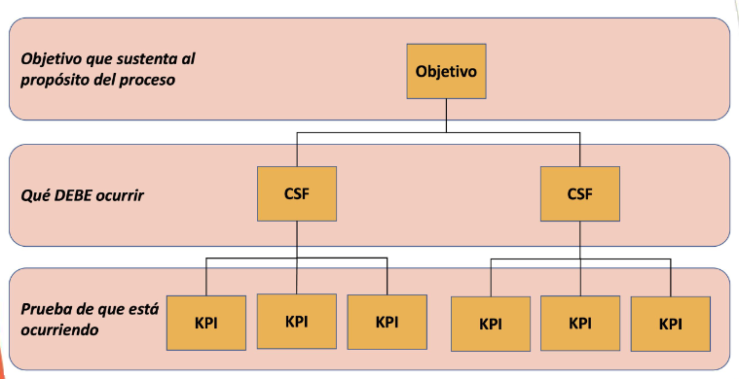

En el segundo son CSFs necesarios para que logremos el objetivo.

Los últimos KPIs, para medir si los CFS que son los que van a permitir alcanzar el éxito se están dando, voy a tener uno o mas KPIs.

# Categorías de mediciones

### ► Cumplimiento (Compliance)

### ► Calidad

### ► Rendimiento

### ► Valor

## Cumplimiento

La ausencia de evidencia no es evidencia de ausencia

Ejemplo: que uno diga que no hay fallas en el sistema software, es raro ello.

► Las métricas de cumplimiento determinan si el proceso se está realizando según lo documentado en las políticas y procedimientos.

► Esta es una categoría para la que muchas organizaciones les cuesta crear KPIs. El desafío de definir los KPIs de cumplimiento es cómo medir algo que no sucede

Algunos ejemplos:

► **Se pueden identificar los incidentes que no se registraron, mirando los datos de Gestión de Problemas y Gestión de Cambios**

► Porcentaje de cambios liberados dentro de la ventana de aprobación

► Porcentaje de servicios con SLAs

## Calidad

► Se utilizan **para medir cuán bien se hace algo** (o cuán libre de errores está)

► Claramente todos los procesos se deben ejecutar con un alto nivel de calidad para poder lograr sus objetivos

► Ejemplos:

○ Porcentaje de incidentes mal asignados

○ Porcentaje de incidentes no cerrados luego de marcarse como “resueltos” (debido al feedback del usuario que indica la persistencia de la dificultad)

## Rendimiento

► Las métricas de rendimiento demuestran qué tan rápido o lento está sucediendo algo

► Algunos procesos hacen referencia directa a la velocidad en su objetivo, como la Gestión de Incidentes, que tiene como objetivo "restaurar el funcionamiento normal del servicio lo más rápido posible", lo que hace que las medidas de rendimiento sean especialmente importantes

► Cabe señalar que, incluso en la Gestión de incidentes, la velocidad por sí sola no es una medida integral. Con demasiada frecuencia, se hace hincapié en la velocidad sacrificando la calidad y el valor

► Algunos ejemplos:

○ Tiempo medio de resolución de incidentes

○ Porcentaje de incidentes resueltos dentro de los plazos acordados

○ Tiempo medio para realización de sesión de análisis de causa raíz luego de la identificación de problema

**Por ejemplo, el tiempo de un requerimiento que llega a TI hasta que se lleve a producción**

## Valor

**Debemos medir el valor de lo que entregamos.**

**La medición es un método, un proceso un conjunto de actividades**

**Algo distinto de eso es el objeto de medición, y algo distinto es el resultado que obtenemos.**

¿Estamos marcando una diferencia?

► Es una de las categorías de KPI más poderosas

► Al final del día, esta es la verdadera medida de lo que genera el proceso

► El valor es difícil de definir ya que es el cliente quien generalmente lo determina.

Por lo tanto, debe entenderse quién está recibiendo el resultado del proceso.

Puede ser un cliente de IT, un cliente comercial u otro proceso. Las métricas de

valor deben considerar el resultado desde este punto de vista

Algunos ejemplos:

► Satisfacción del usuario posterior a la resolución de incidentes

► Porcentaje de incidentes abiertos por una herramienta de monitoreo y resueltos antes de que impacte en los usuarios

# Hoja de KPI

Debe incluir información como:

► Nombre del KPI: palabra o frase que lo describe

Puede ser un código o una expresión.

► Dueño del KPI: ¿quién es el responsable de obtener los resultados esperados del KPI?

Es el responsable de que se mida, obtenga información necesaria, que se almacene, que se genere los informes en tiempo y forma.

► Frecuencia o intervalo de cálculo: ¿cuán a menudo se calcula (mensualmente, trimestralmente, anualmente)?

► Categoría: cumplimiento, calidad, rendimiento o valor

► Meta del KPI: ¿qué es un buen resultado?

► Fuente de datos / procedimiento / definición: ¿de dónde vienen los datos (base de datos específica, campo o consulta utilizada)?

**Esta fuente es el origen ultimo de los datos o aparición de los datos**.

► Cálculos a realizar: ¿qué cálculos se realizan con los datos para obtener el KPI?

► Informes: ¿cuándo, cómo, a quién se informa?

Cuando uno comienza a medir, justo esas metas con complicadas.

# Cálculo de progreso del proceso

► Una vez que los KPIs se definen en una hoja, el cálculo de las métricas resulta sencillo

► El KPI se calcula como se describe, y se establece una "puntuación" midiendo el progreso hacia el objetivo definido

► Por ejemplo, si el objetivo es que el 90% de los incidentes se resuelvan dentro de su tiempo objetivo y el 85% lo cumplió, se puede calcular que el KPI obtuvo un 94%:

○ (85/90) = (x/100) => 90x = 8500 => x = 94,4

# Conclusiones

► Las métricas, los KPIs y CSFs y los informes abundan en todas las organizaciones, pero con demasiada frecuencia estos resultados no se eligen correctamente, no están claramente definidos, no tienen un objetivo establecido y no generan alguna acción o cambio real.

### ► Se deben elegir CSFs que se alineen con los objetivos definidos del proceso y que estén respaldados por KPIs que representen las cuatro categorías recomendadas (Cumplimiento, Calidad, Desempeño, Valor) para que se pueda realizar una medición completa y equilibrada

► Las métricas del proceso **deben documentarse cuidadosamente y acordarse formalmente** para eliminar cualquier ambigüedad en cuanto a su fuente, cálculo, meta, propietario y relación con los objetivos del proceso

► Se deben automatizar tantas actividades como sea posible y dar trazabilidad y control de todas las etapas del proceso

# Referencias

► https://danielmcmillen.com/2012/03/19/how-to-measur

e-anything-book-review-and-summary/

► https://www3.pinkelephant.com/ressource/pinklink/na/

issue153/Measuring%20ITSM%20-%20Are%20Your%20Proces

ses%20Making%20The%20Grade.pdf

► https://www.software-quality-assurance.org/cmmi-meas

urement-and-analysis.html

► http://www.hubbardresearch.com/wp-content/uploads/

2011/08/TAC-How-To-Measure-Anything.pdf

► http://www.colonese.it/00-Sw-Engineering_Articoli/Sw%

20Eng_An%20Idea%20Whowe%20Time%20Has%20Come%20

and%20Gone,%20Tom%20DeMarco,%202009.pdf

# MÉTRICAS

## ¿PARA QUÉ Y POR QUÉ MEDIMOS?

Agenda

METRICAS:

•La importancia de Medir

•Razones para la medición.

•Tipos de métricas.

•Cómo definir buenas métricas.

INDICADORES Y METODOLOGÍAS:

•KPI

•Ejemplo NPS

•OKR

•Ejemplo de implementación actual.

•Diferencias y similitudes.

## ¿La importancia de medir, porque es importante medir?

### “UN ARGUMENTO SIN NÚMEROS ES SOLO UNA OPINIÓN”

## Razones para la medición, razones para medir

⚫ Tomar decisiones informadas (Data – drive decisions)

⚫ Mejora el aprendizaje

⚫ Mejora el alineamiento entre visión y operación

⚫ Reduce los juicios y focaliza el objetivo.

⚫ Permite identificar brechas y problemas.

⚫ Permite saber si nos acercamos a la meta.

## Consecuencias del mal uso de las métricas.

⚫ La métrica puede convertirse en el objetivo, dejando de lado el propósito.

⚫ Llenarse de métricas innecesarias dificulta el accionar en las decisiones.

⚫ Pueden conducirnos a comportamientos no deseados.

## Métricas vanidosas:

**Proveen información que es útil, pero hay que ver que nos puede permitir esta información.**

### aquellas que hacen parecer que todo está bien.

Aunque aportan información útil y visible, no indican ningún punto concreto de mejora, por lo que concentrarse en ellas hace que perdamos de vista los puntos optimizables de nuestra estrategia.

Como definir buenas métricas

## Métricas accionables

**A partir de los resultados puedo hacer cosas, con cierta dirección del negocio, para incrementarlo, para corregirlo, etc, esto se difiera con la métrica vanidosa**

### Nos orientan a la acción a través del aprendizaje

# Métricas vanidosas vs métricas accionables

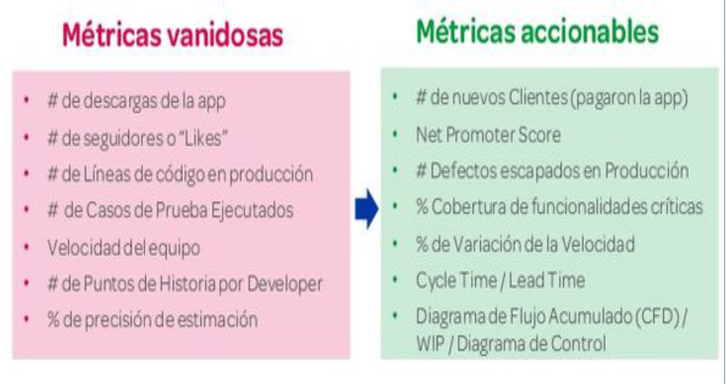

¿Como definir buenas métricas?

⚫ COMPARATIVA (debe permitir ver tendencia en el tiempo)

Ejemplo del ZOOM que no era relevante (y casi nadie conocía) para el 2019 pero si este año, por ejemplo

⚫ COMPRENSIBLE (simple y que refleje la naturaleza de lo que se quiere medir)

⚫ DEBE GUARDAR RELACIÓN (en la mayoría de los casos el % dice más)

# OKRs

Junta los objetivos con los resultados clave

## OKRs metodología

OKR son las siglas en inglés de Objectives and Key Results, que en español traduce como objetivos y

resultados clave.

Los objetivos y resultados clave se definen como una metodología que perfila los «objetivos» de la empresa y el equipo junto con «resultados clave» que definen el logro de cada objetivo. Los OKR representan objetivos agresivos y definen los pasos cuantificables que se han de dar para conseguirlos.

## OKRs composición

Los OKR’s constan de dos componentes principales:

⚫ Objetivos: Lo que quieres lograr. Generalmente esto implica establecer un objetivo (normalmente de

naturaleza cualitativa) en torno a una iniciativa específica que esperas mejorar o trabajar en ella.

⚫ Resultados clave: Cómo alcanzarás tu objetivo. Estos son objetivos cuantitativos que se pueden medir y tienen un límite de tiempo definido en el que deben cumplirse.

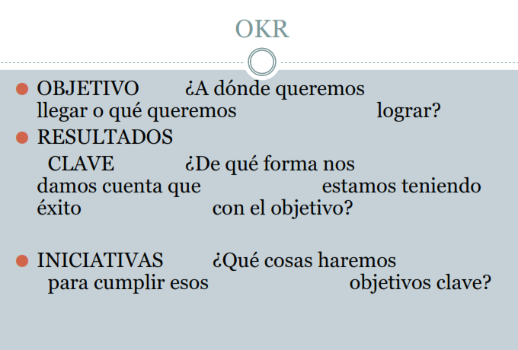

## OKR ejemplo

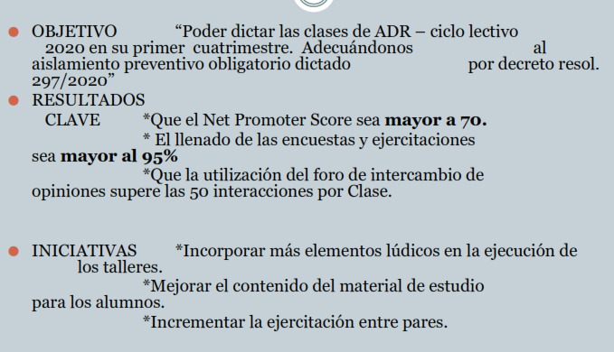

# Diferencia entre KPI y OKR

Podemos decir que los KPI’s sirven para **medir** el éxito de un proceso o actividad y los OKR para **poner**

**en marcha** este proceso o actividad.

De hecho, un KPI que quieres mejorar puede ser un

punto de partida para definir un nuevo OKR. Dicho en otras palabras, los KPI’s son las métricas

que defines para medir tu negocio actual, el business as usual (BAU). En cambio los OKR son el medio para alcanzar tus objetivos.

Por último, a pesar de sus diferentes usos y características los KPI y OKR tienen una finalidad

común: **establecer y planificar objetivos** –